Муниципальное бюджетное общеобразовательное учреждение средняя общеобразовательная школа № 33 станицы Архангельской муниципального образования Тихорецкий район имени Героя Советского Союза Юрия Алексеевича Гагарина

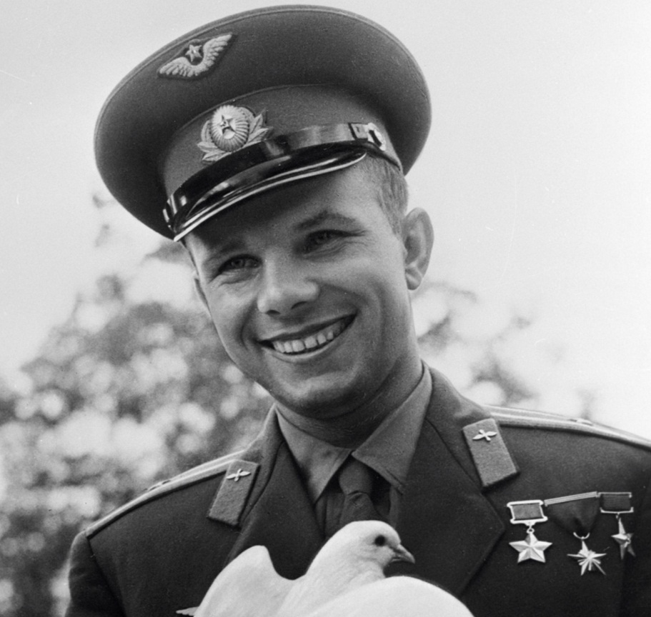

С сентября 2019 года МБОУ СОШ № 33 станицы Архангельской будет носить имя Героя Советского Союза летчика-космонавта Юрия Алексеевича Гагарина.
Вопрос, связанный с присвоением имени Героя Советского Союза летчика-космонавта Юрия Алексеевича Гагарина был рассмотрен на заседании управляющего Совета учреждения (протокол № 5 от 25.01.2019 года), общего собрания трудового коллектива школы (протокол № 1 от 25.01.2019 года), заседании школьного ученического самоуправления «Дети ради детей» (протокол № 5 от 25.01.2019 года)
Юрий Алексеевич Гагарин (9 марта 1934, Клушино, Гжатский (ныне Гагаринский) район, Западная область, СССР — 27 марта 1968, возле села Новосёлово, Киржачский район, Владимирская область, СССР) — лётчик-космонавт СССР, Герой Советского Союза, кавалер высших знаков отличия ряда государств, почётный гражданин многих российских и зарубежных городов.
Полковник ВВС СССР (1963), военный лётчик 1-го класса, заслуженный мастер спорта СССР (1961), член ЦК ВЛКСМ, депутат Верховного Совета СССР 7-го и 8-го созывов.
12 апреля 1961 года Юрий Гагарин стал первым человеком в мировой истории, совершившим полёт в космическое пространство. Ракета-носитель «Восток» с кораблём «Восток-1», на борту которого находился Гагарин, была запущена с космодрома Байконур. После 108 минут полёта Гагарин успешно приземлился в Саратовской области, неподалёку от Энгельса. Начиная с 12 апреля 1962 года, день полёта Гагарина в космос был объявлен праздником — Днём космонавтики.
Первый космический полёт вызвал большой интерес во всём мире, а сам Юрий Гагарин превратился в мировую знаменитость. По приглашениям зарубежных правительств и общественных организаций он посетил около 30 стран. Много у первого космонавта было поездок и внутри Советского Союза. В последующие годы Гагарин вёл большую общественно-политическую работу, окончил Военно-воздушную инженерную академию имени профессора Н. Е. Жуковского, работал в Центре подготовки космонавтов и готовился к новому полёту в космос.
27 марта 1968 года Юрий Гагарин погиб в авиационной катастрофе вблизи деревни Новосёлово Киржачского района Владимирской области, выполняя учебный полёт на самолёте МиГ-15 УТИ под руководством опытного инструктора В. С. Серёгина. Причины и обстоятельства авиакатастрофы остаются не вполне выясненными до сегодняшнего дня.
В связи с гибелью Гагарина в Советском Союзе был объявлен общенациональный траур (впервые в истории СССР в память о человеке, не являвшемся главой государства). В честь первого космонавта Земли был переименован ряд населённых пунктов (включая его родной город — Гжатск), названы улицы и проспекты. В разных городах мира было установлено множество памятников Юрию Алексеевичу Гагарину.

